Муниципальное дошкольное образовательное учреждение
Детский сад №6 «Светлячок»

Консультация для родителей
Посткроссинг - что это такое?

Воспитатель:
Розанова Н. С.

Углич
2020

Для Вас, родители
Посткроссинг - что это такое?
В двадцать первом веке люди всё чаще жалуются на то, что никому нет дела до бумажных писем. Быстрые, удобные, но, увы, безэмоциональные эмейлы вытеснили томительное ожидание конверта в почтовом ящике, яркие марки, запах бумаги, долгое написание ответа на несколько страниц. Конечно, время не стоит на месте, но всё же иногда очень хочется окунуться в атмосферу, ассоциирующуюся, прежде всего, со временем, когда в ходу были простые письма.
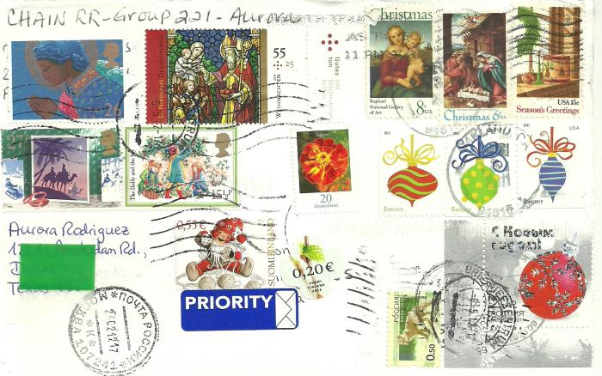
Посткроссинг – явление далеко не новое. Можно сказать, что это своеобразный способ международной переписки.
История
Начинать лучше всего с истории. В 2005 году истосковавшийся по бумажным посланиям португалец Паоло Магаляэшем решил создать инновационный проект, суть которого состоит в обмене открытками из разных стран мира. Казалось бы, ничего особенного, но сегодня существуют целые сообщества, посвящённые этому необычному хобби, объединяющему людей различных вероисповеданий, национальностей, возрастов и интересов. Найти что-то интересное сможет каждый. Значение слова "посткроссинг" происходит от слияния двух английских слов: «почта» и «обмен». Кстати, кто-то говорит о том, что идея пересылки открыток пришла в голову Магаляэшу после того, как он познакомился с буккроссингом – это когда книги оставляются в каких-то общественных местах, чтобы другие люди могли прочесть их. В любом случае, сейчас почты всех стран мира активно содействуют развитию хобби, позволяющему поддерживать интерес к традиционным пересылкам.
Как присоединиться
Обычно в посткроссинг приходят люди, которые не столько скучают по бумажным посланиям, сколько хотят узнать что-то новое. И дело тут не только в том, что на открытках можно увидеть места, о которых адресат даже не слышал, животных, не встречавшихся ни в одном учебнике, какие-то сказочные сюжеты, захватывающие дух своей реалистичностью. Здесь скорее свою роль играет возможность быть частью единого, глобального целого, объединяющего разных людей.
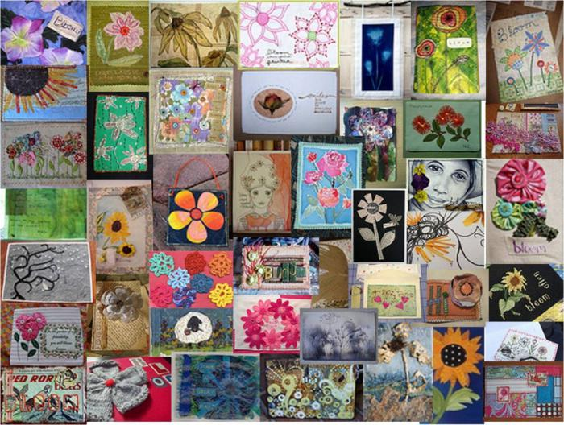
Стоит заметить, что многие интересуются словом "посткроссинг", что это такое, хотелось бы знать и нам. С каждым днём количество поклонников этого необычного хобби растёт, и пополнить их ряды можно, зарегистрировавшись на официальном сайте проекта. Нужно указать свой адрес, потом заполнить профиль, где выбирается тематика желаемых открыток (это очень удобно для коллекционеров) и рассказывается немного о себе. Потом сам ресурс выдаёт пять адресов, на которые можно отправить послания. И с первой опущенной в почтовый ящик открыткой человек становится полноценным участником посткроссинга.
А откуда открытки
Где же взять открытки для посткроссинга? Лет семь назад, когда он только-только начинал пробираться в русскоговорящие страны, купить достойные и красивые картинки было практически невозможно. Сейчас почта пошла навстречу жаждущим общения людям: в любом почтовом отделении можно увидеть огромное количество самых разнообразных открыток. Естественно, доминирует национальная тематика: красивые пейзажи, редкие животные, картины, фото театральных постановок и так далее.
Конечно, никто не заставляет обмениваться исключительно картинками: кто-то прилагает письма, другие – собственные фотографии, а третьи вообще балуют своих собеседников различными маленькими подарками. На вопрос о слове "посткроссинг", что это такое, можно легко ответить, что это уникальный способ стать ближе ко всему миру.
Польза
Но посткроссинг – это не только общение. Красочные и необычные открытки легко станут украшением комнаты – достаточно просто развесить их по стенам. Коротенькие сообщения на оборотах посланий помогут улучшить знания того же английского, да и желание посетить то или иное место может появиться. Кто-то коллекционирует марки с открыток – те же самые альбомы, что были у многих людей в детстве, а другие оклеивают этими марками шкатулки, например, чтобы создать необычный элемент декора. Что уж говорить об интересе к географии, который становится только больше с каждой полученной открыткой?

